吉林省地下水环境监管能力建设项目（一期）

招标文件

招标项目编号：20250317-FW01-F
采购计划文号：采购计划-[2025]- 04526号

采购人：吉林省生态环境厅
采购代理机构：中高建项目管理有限公司
编制日期：2025年04月

目 录
第一章 招标公告 2
第二章 投标人须知 5
第三章 评标办法（综合评分法） 27
第四章 合同条款及格式 37
第五章 服务要求 41
第六章 投标文件格式 43

- 招标公告
项目概况
吉林省地下水环境监管能力建设项目（一期）的潜在供应商应在政府采购云平台（网址：https://www.zcygov.cn/）获取招标文件，并于2025年05月19日13点00分（北京时间）前递交投标文件。
一、项目基本情况
1.项目名称：吉林省地下水环境监管能力建设项目（一期)
2.采购计划文号：采购计划-[2025]- 04526号
3.采购方式：公开招标
4.项目预算：784.71万元
5.最高投标限价：784.71万元
6.服务内容：地下水污染防治重点区划整合：按照国家地下水重点区一张图的集成工作要求，形成吉林省地下水污染防治重点区集成成果报告，具体详见采购需求。
地下水环境监管能力建设：
（一）地下水环境监测井信息整合评估：整合全省现有地下水污染跟踪监测井、地下水型饮用水源开采井、土壤污染状况详查监测井、地下水基础环境状况调查评估监测井等数据信息，具体详见采购需求。
（二）地下水环境监测井信息整合评估及监测井补充建设：对现有监测井开展清查，开展水质监测，结合丰水期、枯水期水质监测数据，形成吉林省地下水生态环境质量评估报告、吉林省地下水生态环境计划转长期监测井清单、吉林省地下水生态环境非计划转长期监测井清单、吉林省地下水生态环境不符合长期监测井清单以及吉林省地下水生态环境计划封井回填监测井清单，新建80口监测井并开展丰水期、枯水期水质监测。具体详见采购需。
构建地下水生态环境监管信息平台：开展地下水环境监管平台建设，推动吉林省地下水环境监管能力和监管体系现代化，具体详见采购需求。
7.服务地点：吉林省生态环境厅（本级）指定地点。
8.服务周期：自合同签订之日起6个月。
9.服务标准：符合相关行业标准要求并提供优质服务。
10.本项目允许联合体投标，联合体投标应满足以下条件: ①联合体投标成员不得超 过 2 家，联合体牵头人负责联合体在本项目的投标活动中与招标人的联络工作并对整个项目的顺利进行和最终结果负总责；②联合体各方必须共同签订联合体协议书，并明确联合体牵头人和各方的责任及权利义务；③ 合体各方没有被暂停或取消投标资格；④联合体各方不得再以自己名义单独或加入其他联合体在本招标项目中参加投标。
二、申请人资格要求
1、满足《中华人民共和国政府采购法》第二十二条规定。
2、落实政府采购政策需满足的资格要求：本项目为非专门面向中小企业采购。
《政府采购促进中小企业发展管理办法》(财库[2020]46号) 、《关于政府采购支持监狱企业发展有关问题的通知》(财库〔2014〕68 号)、《关于促进残疾人就业政府采购政策的通知》（财库〔2017〕141 号)、《关于进一步加大政府采购支持中小企业力度的通知》（财库〔2022〕19号）、《关于环境标志产品政府采购实施的意见》（财库〔2006〕90 号）、《节能产品政府采购实施意见》的通知（财库〔2004〕185 号）、《关于调整优化节能产品、环境标志产品政府采购执行机制的通知》（财库〔2019〕9号）等。
3、本项目的特定资格要求：
(1).投标人应是具有能够完成本项目的独立法人或者其他组织，具备有效的营业执照或事业单位法人证书，供应商须同时具有与所申请承担任务相适应的管理人员和专业技术人员。
(2).与采购人存在利害关系可能影响招标公正性的法人、其他组织或者个人，不得参加投标。单位负责人为同一人或者存在控股、管理关系的不同单位，不得参加同标段投标或者未划分标段的同一招标项目投标。违反这两款规定的，相关投标均无效。
(3).信誉要求：①拒绝列入政府不良行为记录期间的企业或个人投标；②未被“信用中国”网站(www.creditchina.gov.cn)列入失信被执行人、重大税收违法失信主体；③未被“中国政府采购网”网站(www.ccgp.gov.cn)列入政府采购严重违法失信行为记录名单。
三、获取招标文件
3.1时间：2025年04月27日至2025年05月07 日，每天09时00分至16时00分（北京时间，法定节假日除外）。
3.2方式：网上免费获取，潜在供应商自行登录政府采购云平台（网址：http://www.zcygov.cn）网上注册（https://middle.zcygov.cn/v-settle-front/registry）并下载招标文件（操作路径：登录“政采云”平台-项目采购-获取采购文件-找到本项目-点击“申请获取采购文件”），其他途径获取的采购文件开标时一律按无效投标处理，未进行网上注册并办理CA认证的供应商将无法参与本次招标活动。
四、递交投标文件截止时间、开标时间和地点
4.1投标文件递交的截止时间（开标时间）：2025年05月19日13点00分（北京时间）。
4.2地点：长春市高新区鸿达街248号吉林日报副楼4楼（东门）吉利招公共资源标准化交易平台第一开标室。
4.3本项目执行电子化招投标，须通过政府采购云平台（网址：http://www.zcygov.cn）递交电子版投标文件。
投标操作流程：投标人在政府采购云平台网注册入库成为正式投标人后，按政府采购云平台要求进行投标操作。
数字证书办理及投标技术咨询：投标人须办理数字证书方可参加投标。
4.4若对项目采购电子交易系统操作有疑问，可登录“政采云”平台（https://www.zcygov.cn）点击右侧咨询小采，获取采小蜜智能服务管家帮助，或拨打政采云服务热线95763获取热线服务帮助。
五、公告期限
自本公告发布之日起5个工作日。
- 其他补充事宜
发布招标公告的媒介：“政采云”平台（http://www.zcygov.cn）同步推送至中国政府采购网、吉林省政府采购网、吉林省公共资源交易公共服务平台。
七、对本次招标提出询问，请按以下方式联系。
1.采购人信息
采 购 人：吉林省生态环境厅
地 址：吉林省长春市南关区浦东路 813 号
联 系 人：王宏伟
联系电话：0431-89963101

2.采购代理机构信息
名 称：中高建项目管理有限公司
地 址：吉林省长春市万科翡翠学院61栋101
联系方式：荣俊娜0431-81101867
3.项目联系方式
项目联系人：荣俊娜
电 话：0431-81101867

第二章 投标人须知
投标人须知前附表
条款号 |  | 条 款 名 称 | 编 列 内 容
1.1.2 |  | 采购人 | 采 购 人：吉林省生态环境厅  地 址：吉林省长春市南关区浦东路 813 号  联 系 人：王宏伟  联系电话：0431-89963101
1.1.3 |  | 采购代理机构 | 名 称：中高建项目管理有限公司  地 址：吉林省长春市万科翡翠学院61栋101  联系方式：荣俊娜 0431-81101867
1.1.4 |  | 项目名称及编号 | 项目名称：吉林省地下水环境监管能力建设项目（一期)  招标项目编号：20250317-FW01-F  采购计划文号：采购计划-[2025]- 04526号
1.1.5 |  | 服务地点 | 吉林省生态环境厅指定地点
1.2.1 |  | 资金来源 | 财政资金。
1.2.2 |  | 出资比例 | 100%。
1.2.3 |  | 资金落实情况 | 已落实。
1.3.1 |  | 服务内容 | 详见招标文件。
1.3.2 |  | 服务周期 | 自合同签订之日起6个月。
1.3.3 |  | 服务标准 | 符合相关行业标准要求并提供优质服。
1.4.1 |  | 投标人资格要求、能力和信誉 | 1、满足《中华人民共和国政府采购法》第二十二条规定；  2、落实政府采购政策需满足的资格要求：本项目为非专门面向中小企业采购。  《政府采购促进中小企业发展管理办法》(财库[2020]46号) 、《关于政府采购支持监狱企业发展有关问题的通知》(财库〔2014〕68 号)、《关于促进残疾人就业政府采购政策的通知》（财库〔2017〕141 号)、《关于进一步加大政府采购支持中小企业力度的通知》（财库〔2022〕19号）、《关于环境标志产品政府采购实施的意见》（财库〔2006〕90 号）、《节能产品政府采购实施意见》的通知（财库〔2004〕185 号）、《关于调整优化节能产品、环境标志产品政府采购执行机制的通知》（财库〔2019〕9号）等。  3、本项目的特定资格要求：  (1).投标人应是具有能够完成本项目的独立法人或者其他组织，具备有效的营业执照或事业单位法人证书，供应商须同时具有与所申请承担任务相适应的管理人员和专业技术人员。  (2).与采购人存在利害关系可能影响招标公正性的法人、其他组织或者个人，不得参加投标。单位负责人为同一人或者存在控股、管理关系的不同单位，不得参加同标段投标或者未划分标段的同一招标项目投标。违反这两款规定的，相关投标均无效  (3).信誉要求：①拒绝列入政府不良行为记录期间的企业或个人投标；②未被“信用中国”网站(www.creditchina.gov.cn)列入失信被执行人、重大税收违法失信主体；③未被“中国政府采购网”网站(www.ccgp.gov.cn)列入政府采购严重违法失信行为记录名单。
1.4.2 |  | 是否接受联合体投标 | 本项目允许联合体投标，联合体投标应满足以下条件:  ①联合体投标成员不得超 过2 家，联合体牵头人负责联合体在本项目的投标活动中与招标人的联络工作并对整个项目的顺利进行和最终结果负总责；  ②联合体各方必须共同签订联合体协议书，并明确联合体牵头人和各方的责任及权利义务；  ③ 联合体各方没有被暂停或取消投标资格；  ④联合体各方不得再以自己名义单独或加入其他联合体在本招标项目中参加投标。
1.9.1 |  | 踏勘现场 | ■不组织，自行勘察
1.10.1 |  | 答疑会 | 不召开
1.10.2 |  | 投标人提出问题的截止时间 | 时间：投标截止时间10日前。  形式：登录政采云网站提出
1.10.3 |  | 采购人书面澄清的时间 | 书面形式，澄清发出的时间距投标截止时间不足 15 日的，并且澄清内容可能影响投标文件编制的，将相应延长投标截止时间。
1.11 |  | 分 包 | ■不允许
1.12 |  | 偏 离 | ■不允许
2.1 |  | 构成招标文件的其他材料 | /
2.2.1 |  | 投标人要求澄清招标文件的截止时间 | 时间：投标截止时间10日前。  形式：登录政采云网站提出
2.2.2 |  | 投标截止时间 | 2025年05月19日13点00分（北京时间）
2.2.3 |  | 招标文件修改发出的形式 | 书面形式，澄清发出的时间距投标截止时间不足15日的，并且澄清内容可能影响投标文件编制的，将相应延长投标截止时间。
2.3.2 |  | 投标人确认收到招标文件修改 | 时间：在收到相应修改文件后5小时内。  形式：书面形式。
3.1.1 |  | 构成投标文件的其他材料 | /
3.3.1 |  | 投标有效期 | 90天
3.4.1 |  | 投标保证金 | 投标保证金的金额：7万元。  投标保证金的形式：接受以支票、汇票、本票、网上银行支付或者金融机构、担保机构出具的保函等非现金形式提交，保证金须从投标人的基本账户转出。未按照招标文件要求提交投标保证金的，投标无效。  递交方式：各投标人缴纳完投标保证金后须将银行的存款回单或投标保函等凭证复印件附在投标文件中（投标保证金的确认以最终到账日期为准）。将投标保证金存入代理机构指定账户，银行进账单或电汇凭证等凭证上应明确用途、投标项目名称，以便核对查实。  收款人全称：中高建项目管理有限公司  开户银行：浦发银行长春分行  账号：61090154800000613  行号：310241000013  ※※注：若在规定投标截止时间前，投标保证金未能到账，该申请人将被视为放弃本次投标。  退还投标保证金预约时间为每周一至周三或周五，每周四统一退还（周四不接受预约），联系电话：0431-85832429，联系人：刘工。
3.5.2 |  | 企业近年财务状况的年份要求 | 2023年度
3.5.3 |  | 企业近年完成的类似项目的年份要求 | 2022年至获取招标文件之前
3.5.5 |  | 企业近年发生的诉讼及仲裁情况的年份要求 | 2022年1月1日 --至今
3.6 |  | 是否允许递交备选投标方案 | ■不允许
3.7.3 |  | 签字和（或）盖章要求 | 按招标文件中提供的格式及要求填写。
3.7.4 |  | 投标文件份数 | 投标单位在“政采云”平台（网址：http://www.zcygov.cn）通过数字证书制作投标文件1份（此投标文件须上传至“政采云”平台，并在开标时持编制投标文件的数字证书解密）。
5.1 |  | 开标时间和地点 | 开标时间：2025年05月19日13点00分  开标地点：长春市高新区鸿达街248号吉林日报副楼4楼（东门）吉利招公共资源标准化交易平台第一开标室
5.2 |  | 开标程序 | ***开标程序***  （1）会议由代理机构主持。  （2）开标前代理机构邀请采购人、投标人等相关人员参会。  （3）代理机构按招标文件规定投标截止时间开标，宣布开标纪律。  （4）公布在投标截止时间前递交投标文件的投标人名称。  （5）宣布开标人、唱标人、记录人、采购人等有关人员姓名。  （6）请参会人员就整个开标程序及内容确认无异议后，开标结束。开标过程做影音录制工作。  （7）投标人未参加开标会议的，或未完全参加开标会议全过程的，视为认同开标会议结果。  （8）开标过程中应听从代理机构安排。投标人应对以上程序和内容无异议。
6.1.1 |  | 评标委员会的组建 | 评标委员会构成：5 人；其中：采购人代表 1 人，有关技术、经济等方面的专家 4 人组成。  评标专家确定方式：专家从评标专家库中随机抽取。
7.1 |  | 是否授权评标委员推荐中标人 | ▇否，按照评审因素的量化指标评审得分最高的投标人为中标人。
7.3.1 |  | 履约保证金 | 不要求。
7.3.2 |  | 付款方式 | 按合同约定执行。
7.3.3 |  | 所属行业 | 服务业。
10. 需要补充的其他内容
10.1 词语定义
10.1.1 | 不良行为记录 |  | 不良行为记录是指：按招标文件要求
10.2 项目预算
项目预算 |  |  | ■项目预算：784.71万元（含税） ，超过项目预算为废标。
10.3本项目采用线上开标的方式进行，腾讯会议号为：676-6382-258，投标人在开标截止时间前自行进入腾讯会议室进行开标。
10.4中标结果公示
在中标通知书发出前，采购人将中标人的情况在本招标项目招标公告发布的同一媒介予以公示，公示期不少于1个工作日。
10.5知识产权
 | 构成本招标文件各个组成部分的文件，未经采购人书面同意，投标人不得擅自复印和用于非本招标项目所需的其他目的。采购人全部或者部分使用未中标人投标文件中的技术成果或技术方案时，需征得其书面同意，并不得擅自复印或提供给第三人。
10.6重新招标的其他情形
 | 除投标人须知正文第8条规定的情形外，除非已经产生中标候选人，在投标有效期内同意延长投标有效期的投标人少于三个的，采购人应当依法重新招标。
10.8监 督
 | 本项目的招标投标活动及其相关当事人应当接受有管辖权的招标投标行政监督部门依法实施的监督。
10.9解释权
 | 构成本招标文件的各个组成文件应互为解释，互为说明；如有不明确或不一致，构成合同文件组成内容的，以合同文件约定内容为准，且以专用合同条款约定的合同文件优先顺序解释；除招标文件中有特别规定外，仅适用于招标投标阶段的规定，按招标公告（投标邀请书）、投标人须知、评标办法、投标文件格式的先后顺序解释；同一组成文件中就同一事项的规定或约定不一致的，以编排顺序在后者为准；同一组成文件不同版本之间有不一致的，以形成时间在后者为准。按本款前述规定仍不能形成结论的，由采购人负责解释。
10.10 其他内容
10.10.1 | 招标代理服务费：  本项目招标代理服务费执行（发改价格〔2015〕299号）文件标准取费，按中标额1.5%计取招标代理服务费。按照招标代理合同约定，向中标人收取。  收款人全称：中高建项目管理有限公司  账号:4200223109000018307  开户行:工行长春新区支行  行号：102241000404  采购代理服务费的支付：现金、银行转账、电汇均可。
10.10.2 | 电子标说明：  上传的电子证件及资料均需按要求签字盖章上传，否则按未签章处理。  投标文件电子版方面技术支持：95763  投标人在政府采购云平台（网址：http:// www.zcygov.cn）通过数字证书制作投标文件1份（此投标文件需上传至政府采购云平台，并在开标时持编制投标文件的投标人数字证书解密）。  备注：  投标文件电子版(U盘)按招标文件规定执行，用数字证书编制的电子版按政府采购云平台要求进行投标操作。  投标文件解密：  本项目执行电子化招投标，通过“政采云”平台（http：//www.zcygov.cn）实行在线电子投标，供应商应先安装“政采云投标客户端”（请自行前往“政采云”平台进行下载），并按照本项目招标文件和“政采云”平台的要求编制、加密后在截止时间前通过网络上传至“政采云”平台，供应商在“政采云”平台提交电子版投标文件时，请填写参加开启活动经办人联系方式。  CA 证书解密：投标人持制作该电子投标文件的同一数字证书（CA 锁）及电脑进行远程解密（各投标人开标前及网上开评标系统公布投标人名单前，不要提前进行远程解密；具体解密时间在开标直播时招标代理机构工作人员会进行通知）。
10.10.3 | 电子投标文件编制及报送要求：  （1）投标人应按招标文件要求编制投标文件，将所有投标文件内容上传至“政采云”平台，并在开标现场持制作投标文件时用来加密的有效数字证书（CA认证）对投标文件进行解密。  （2）电子投标文件中反应投标人资格审查的图片、扫描件、文字描述等，必须清晰可见。其中所有证书和执照必须为原件扫描。  （3）若投标人上传的电子投标文件因无法解密而对投标文件无法进行评价的，招标人可以拒绝该供应商投标。

1.总则
1.1 项目概况
1.1.1 根据《中华人民共和国政府采购法》、《中华人民共和国政府采购法实施条例》、《政府招标货物和服务招标投标管理办法》等有关法律、法规和规章的规定，本招标项目具备招标条件，现对项目进行招标。
1.1.2 本招标项目采购人：见投标人须知前附表。
1.1.3 本标段采购代理机构：见投标人须知前附表。
1.1.4 本招标项目名称、编号：见投标人须知前附表。
l.1.5 本项目服务地点：见投标人须知前附表。
1.2 资金来源和落实情况
1.2.1 本招标项目的资金来源：见投标人须知前附表。
1.2.2 本招标项目的出资比例：见投标人须知前附表。
1.2.3 本招标项目的资金落实情况：见投标人须知前附表。
1.3 服务内容、服务周期和服务标准
1.3.1 本次招标服务内容：见投标人须知前附表。
1.3.2 本标段的服务周期：见投标人须知前附表。
1.3.3 本标段的服务标准：见投标人须知前附表。
1.4 投标人资格要求(适用于未进行资格预审的)
1.4.1 投标人应具备承担本项目的资格要求、能力和信誉。
(1)资格要求：见投标人须知前附表；
(2)财务要求：见投标人须知前附表；
(3)业绩要求：见投标人须知前附表；
(4)信誉要求：见投标人须知前附表；
(5)其他要求：见投标人须知前附表。
1.4.2 投标人须知前附表规定接受联合体投标。应遵守以下规定：（1）联合体各方应按招标文件提供的格式签订联合体协议书，明确联合体牵头人和各方权利义务；（2）由同一专业的单位组成的联合体，按照资质等级较低的单位确定资质等级；（3）联合体各方不得再以自己名义单独或参加其他联合体在同一标段中投标；联合体各方在同一招标项目中以自己名义单独投标或者参加其他联合体投标的，相关投标均无效；
1.4.3 投标人不得存在下列情形之一：
(1)为招标人不具有独立法人资格的附属机构(单位)；
(2)为本项目前期准备提供设计或咨询服务的；
(3)为本项目的监理人；
(4)为本项目的代建人；
(5)为本项目提供招标代理服务的；
(6)与本项目的监理人或代建人或采购代理机构同为一个法定代表人的；
(7)与本项目的监理人或代建人或采购代理机构相互控股或参股的；
(8)与本项目的监理人或代建人或采购代理机构相互任职或工作的；
(9)被责令停业的；
(10)被暂停或取消投标资格的；
(11)财产被接管或冻结的：
(12)在最近三年内有骗取中标或严重违约或重大工程质量问题的。
(13)被工商行政管理机关在全国企业信用信息公示系统中列入严重违法失信名单；
(14)被最高人民法院在“信用中国”网站（www.creditchina.gov.cn）或各级信用信息共享平台中列入失信被执行人名单；
1.5 费用承担
投标人准备和参加投标活动发生的费用自理。
1.6 保密
参与招标投标活动的各方应对招标文件和投标文件中的商业和技术等秘密保密，违者应对由此造成的后果承担法律责任。
1.7 语言文字
除专用术语外，与招标投标有关的语言均使用中文。必要时专用术语应附有中文注释。
1.8 计量单位
所有计量均采用中华人民共和国法定计量单位。
1.9 踏勘现场
1.9.1 投标人须知前附表规定组织踏勘现场的，采购人按投标人须知前附表规定的时间、地点组织投标人踏勘项目现场（未规定的，投标人自行组织)。
1.9.2 投标人踏勘现场发生的费用自理。
1.9.3 除采购人的原因外，投标人自行负责在踏勘现场中所发生的人员伤亡和财产损失。
1.9.4 采购人在踏勘现场中介绍的工程场地和相关的周边环境情况，供投标人在编制投标文件时参考，采购人不对投标人据此作出的判断和决策负责。
1.10 投标预备会
1.10.1投标人须知前附表规定召开投标预备会的，采购人按投标人须知前附表规定的时间和地点召开投标预备会，澄清投标人提出的问题。
1.10.2 投标人应在投标人须知前附表规定的时间前，以书面形式将提出的问题送达采购代理机构。
1.10.3 采购人、采购代理机构在投标人须知前附表规定的时间内，将对投标人所提问题的澄清，以书面方式通知所有购买招标文件的投标人。该澄清内容为招标文件的组成部分。
1.11 分包
不允许
1.12 偏离
不允许
2. 招标文件
2.1 招标文件的组成
2.1.1 本招标文件包括：
（1）招标公告
（2）投标人须知
（3）评标办法（综合评分法）
（4）合同条款及格式
（5）服务要求
（6）投标文件格式
2.1.2 根据本章第1.10款、第2.2款和第2.3款对招标文件所作的澄清、修改，构成招标文件的组成部分。
2.2 招标文件的澄清
2.2.1 投标人应仔细阅读和检查招标文件的全部内容。如发现缺页或附件不全，应及时向采购人提出，以便补齐。如有疑问，应在投标人须知前附表规定的时间前以书面形式（包括信函、邮件等可以有形地表现所载内容的形式，下同），要求采购人对招标文件予以澄清。
2.2.2 招标文件的澄清将以书面形式发给所有购买招标文件的投标人，但不指明澄清问题的来源。如果澄清发出的时间距投标人须知前附表规定的投标截止时间不足15天，并且澄清内容影响投标文件编制的，将相应延长投标截止时间。
2.2.3 投标人在收到澄清后，应在投标人须知前附表规定的时间内以书面形式通知采购人，确认已收到该澄清。
2.3 招标文件的修改
2.3.1 采购人可以书面形式修改招标文件，并通知所有已购买招标文件的投标人。但如果修改招标文件的时间距投标截止时间不足15天，并且修改内容影响投标文件编制的，将相应延长投标截止时间。
2.3.2 投标人收到修改内容后，应在投标人须知前附表规定的时间内以书面形式通知采购人，确认已收到该修改。
3. 投标文件
3.1 投标文件的组成
投标文件应包括下列内容：
一、投标函
二、开标一览表
三、法定代表人（单位负责人）身份证明
四、授权委托书
五、投标保证金
六、资格审查资料
七、 技术方案
八、其他资料
3.2 投标报价
3.2.1 本项目的投标报价以“万元”为单位，保留小数点后第二位，第三位四舍五入。
3.2.2 采购人设有最高投标限价的，投标人的投标报价不得超过最高投标限价，最高投标限价在投标人须知前附表中载明。
3.2.5 投标报价的其他要求见投标人须知前附表。
3.3 投标有效期
3.3.1 除投标人须知前附表另有规定外，投标有效期为90天。
3.3.2 在投标有效期内，投标人撤销或修改其投标文件的，应承担招标文件和法律规定的责任。
3.3.3 出现特殊情况需要延长投标有效期的，采购人以书面形式通知所有投标人延长投标有效期。投标人同意延长的，应相应延长其投标保证金的有效期，但不得要求或被允许修改或撤销其投标文件；投标人拒绝延长的，其投标失效，但投标人有权收回其投标保证金。
3.4 投标保证金
3.4.1 投标人须知前附表规定递交投标保证金的，投标人在递交投标文件的同时，应按投标人须知前附表规定的金额、担保形式和第六章“投标文件格式”规定的或者事先经过采购人认可的投标保证金格式递交投标保证金，并作为其投标文件的组成部分。
3.4.3 有下列情形之一的，投标保证金将不予退还：
（1）投标人在规定的投标有效期内撤销或修改其投标文件；
（2）中标人在收到中标通知书后，无正当理由拒签合同协议书或未按招标文件规定提交履约担保。
3.5 资格审查资料
3.5.1 “投标人基本情况表”应附投标人营业执照或事业单位法人证书等材料的复印件。
3.5.2 “近年财务状况表”详见投标人须知前附表。
3.5.3 “近年完成的类似项目情况表”具体要求见投标人须知前附表。每张表格只填写一个项目，并标明序号。
3.5.4 “近年发生的诉讼及仲裁情况”应说明相关情况，并附法院或仲裁机构作出的判决、裁决等有关法律文书复印件，具体年份要求见投标人须知前附表。
3.5.5 投标人须知前附表规定接受联合体投标的，本章第3.5.1项至第3.5.5项规定的表格和资料应包括联合体各方相关情况。
3.6 备选投标方案
除投标人须知前附表另有规定外，投标人不得递交备选投标方案。允许投标人递交备选投标方案的，只有中标人所递交的备选投标方案可以予以考虑。评标委员会认为中标人的备选投标方案优于其按照招标文件要求编制的投标方案的，采购人可以接受该备选投标方案。
3.7投标文件的编制
3.7.1 投标文件应按第六章“投标文件格式”进行编写，如有必要，可以增加附页，作为投标文件的组成部分。其中，投标函在满足招标文件实质性要求的基础上，可以提出比招标文件要求更有利于采购人的承诺。
3.7.2 投标文件应当对招标文件有关服务周期、投标有效期、服务标准、技术标准和要求、服务内容等实质性内容作出响应。
3.7.3 电子投标文件：1份。投标单位在“政采云”平台（网址：http://www.zcygov.cn）通过数字证书制作投标文件1份（此投标文件须上传至“政采云”平台，并在开标时持编制投标文件的数字证书解密）。
4. 投标
5. 开标
5.1 开标时间和地点
采购人在本章第2.2.2项规定的投标截止时间（开标时间）和投标人须知前附表规定的地点公开开标，并邀请所有投标人的法定代表人或其委托代理人准时参加。
5.2 开标程序
主持人按下列程序进行开标：
（1）宣布开标纪律；
（2）公布在投标截止时间前递交投标文件的投标人名称，并点名确认投标人是否参加会议；
（3）宣布开标人、唱标人、记录人、监督人等有关人员；
（4）按照投标人须知前附表的规定确定并宣布投标文件开标顺序；
（6）设有标底的，公布标底；
（7）按照宣布的开标顺序当众开标，公布投标人名称、投标保证金的递交情况、投标报价、服务标准、服务周期及其他内容，并记录在案；
（8）规定最高投标限价计算方法的，计算并公布最高投标限价；
（9）投标人代表、采购人代表、监督人、记录人等有关人员在开标记录上签字或签章确认；
（10）开标结束。
5.3 开标异议
投标人对开标有异议的，应当在开标现场提出，采购人当场作出答复，并制作记录。
6. 评标
6.1 评标委员会
6.1.1 评标由采购人依法组建的评标委员会负责。评标委员会由采购人或其委托的采购代理机构熟悉相关业务的代表，以及有关技术、经济等方面的专家组成。评标委员会成员人数以及技术、经济等方面专家的确定方式见投标人须知前附表。
6.1.2 评标委员会成员有下列情形之一的，应当回避：
（1）投标人或投标人主要负责人的近亲属；
（2）项目主管部门或者行政监督部门的人员；
（3）与投标人有经济利益关系；
（4）曾因在采购、评标以及其他与招标投标有关活动中从事违法行为而受过行政处罚或刑事处罚的；
（5）与投标人有其他利害关系。
6.2 评标原则
评标活动遵循公平、公正、科学和择优的原则。
6.3 评标
评标委员会按照第三章“评标办法”规定的方法、评审因素、标准和程序对投标文件进行评审。第三章“评标办法”没有规定的方法、评审因素和标准，不作为评标依据。
7. 合同授予
7.1 定标方式
除投标人须知前附表规定评标委员会直接确定中标人外，采购人依据评标委员会推荐的中标候选人，确定第一中标候选人为中标人，评标委员会推荐中标候选人的人数见投标人须知前附表。
7.2 中标结果公示
采购人在投标人须知前附表规定的媒介公示中标结果。
7.3 中标通知
在本章第3.3款规定的投标有效期内，采购人以书面形式向中标人发出中标通知书，同时将中标结果通知未中标的投标人。
7.4 履约担保
7.4.1 在签订合同前，中标人应按投标人须知前附表规定的担保形式和招标文件第四章“合同条款及格式”规定的或者事先经过采购人书面认可的履约担保格式向采购人提交履约担保。
7.4.2 中标人不能按本章第7.4.1项要求提交履约担保的，视为放弃中标，其投标保证金不予退还，给采购人造成的损失超过投标保证金数额的，中标人还应当对超过部分予以赔偿。
7.5 签订合同
7.5.1 采购人和中标人应当自中标通知书发出之日起30天内，根据招标文件和中标人的投标文件订立书面合同。中标人无正当理由拒签合同的或未按照招标文件要求办理相关手续的，采购人取消其中标资格，其投标保证金不予退还；给采购人造成的损失超过投标保证金数额的，中标人还应当对超过部分予以赔偿。
7.5.2 发出中标通知书后，采购人无正当理由拒签合同的，采购人向中标人退还投标保证金；给中标人造成损失的，还应当赔偿损失。
8.重新招标和不再采购
8.1 重新招标
有下列情形之一的，采购人将重新招标：
(1)投标截止时间止，投标人少于法定人数的；
(2)经评标委员会评审后进入到详细评审的有效投标人少于法定人数的；
(3)经评标委员会评审后否决所有投标的。
8.2 不再采购
重新招标后投标人仍少于3个或者所有投标被否决的，属于必须审批或核准的工程建设项目，经原审批或核准部门批准后不再进行招标。
9. 纪律和监督
9.1 对采购人的纪律要求
采购人不得泄漏招标投标活动中应当保密的情况和资料，不得与投标人串通损害国家利益、社会公共利益或者他人合法权益。
9.2 对投标人的纪律要求
投标人不得相互串通投标或者与采购人串通投标，不得向采购人或者评标委员会成员行贿谋取中标，不得以他人名义投标或者以其他方式弄虚作假骗取中标；投标人不得以任何方式干扰、影响评标工作。
9.3 对评标委员会成员的纪律要求
评标委员会成员不得收受他人的财物或者其他好处，不得向他人透漏对投标文件的评审和比较、中标候选人的推荐情况以及评标有关的其他情况。在评标活动中，评标委员会成员应当客观、公正地履行职责，遵守职业道德，不得擅离职守，影响评标程序正常进行，不得使用第三章“评标办法”没有规定的评审因素和标准进行评标。
9.4 对与评标活动有关的工作人员的纪律要求
与评标活动有关的工作人员不得收受他人的财物或者其他好处，不得向他人透漏对投标文件的评审和比较、中标结果情况以及评标有关的其他情况。在评标活动中，与评标活动有关的工作人员不得擅离职守，影响评标程序正常进行。
9.5 投诉
投标人和其他利害关系人认为本次采购活动违反法律、法规和规章规定的，有权向有关行政监督部门投诉。
10. 需要补充的其他内容
需要补充的其他内容：见投标人须知前附表。

附件一：开标记录表

以系统生成的格式为准。

附表二：问题澄清通知
问题澄清通知
编号：
（投标人名称）：
（项目名称）招标的评标委员会，对你方的投标文件进行了仔细的审查，现需你方对本通知所附质疑问卷中的问题以书面形式予以澄清、说明或者补正。
请将上述问题的澄清、说明或者补正于 年 月 日 时前密封递交至（详细地址）或传真至 （传真号码）。采用传真方式的，应在 年 月 日 时前将原件递交至 （详细地址）。

附件：质疑问卷

（项目名称）招标评标委员会
（经评标委员会授权的采购人代表签字或采购人加盖单位章）
年 月 日
附表三：问题的澄清
问题的澄清、说明或补正
编号：
（项目名称）招标评标委员会：
问题澄清通知（编号： ）已收悉，现澄清、说明或者补正如下：
1.
2.

……

投标人： （盖章）
法定代表人或其委托代理人： （签字或盖章）
年 月 日
附表四：中标通知书（以实际下发的通知书为准）

中标通知书

中标通知书编号
采购人
项目名称
服务地点
开标日期
中标单位
中标价格（大小写） | 人民币：大写 元；  小写 元 |  | 服务标准
服务周期
中标范围
采购人(公章)  法定代表人(签字或盖章)  年 月 日 |  | 采购代理单位(公章)  法定代表人(章)  年 月 日
附表五：中标结果通知书
中标结果通知书
（未中标人名称）：

我方已接受 （中标人名称）于 （投标日期）所递交的 （项目名称投标文件，确定 （中标人名称）为中标人。

感谢你单位对我方工作的大力支持!

采购人： （盖章）
法定代表人： （签字或盖章）
年 月 日
附表六：确认通知
确认通知
（采购人名称）：

你方 年 月 日发出的 （项目名称）招标关于 的通知，我方已于 年 月 日收到。

特此确认。

投标人： （盖章）
年 月 日

第三章 评标办法（综合评分法）
第一条 为保证评标的公平和公正，维护招标投标活动当事人的合法权益，依据《中华人民共和国政府采购法》、国家发展计划委员会等七部委《评标委员会和评标方法暂行规定》等有关法律、法规的规定，结合本项目招标文件要求，特制定本项目招标评标办法。
第二条 评标工作遵循公平、公正、科学、择优的原则。任何单位和个人不得非法干预或者影响评标过程和结果。
第三条 本采购项目的评标工作是按照招标文件规定的主要评标标准、办法和本评标办法的具体评价指标，采用综合评分法评标，对所有投标人的投标文件进行综合评审和比较，提出否决投标、中标或重新招标等评标意见，编写评标报告。
评标工作由采购人依法设立的评标委员会负责。评标委员会是从依法设立的评标专家库中随机抽取的技术、经济方面专家组成。
第四条 评标委员会成员熟悉招标文件﹑投标文件﹑补充通知及评标方法及标准。
第五条 本项目采用资格后审方式，评标工作按以下程序进行：
1、初步评审阶段，采购人或者采购代理机构首先应当依法对投标人的资格进行审查，并将审查结果提交给评标委员会；评标委员会依据本章初步评审记录表规定的标准对投标文件进行初步评审。初步评审记录表中有一项不符合评审标准的，评标委员会应当否决其投标，只有通过初步评审的投标人才能进入后续评审。
只有当通过初步评审的投标单位超过3家（包含3家），此次招标才能进入详细评审，否则视为具有竞争性的投标单位不足3家，应重新组织招标。
2、详细评审阶段，评标委员会只对通过初步评审的投标人的投标文件进行详细评审。本招标项目投标文件的评审采用百分制。
3、评标委员会可以要求投标人对投标文件中含义不明确的内容或与招标文件的偏差作必要的澄清或说明，投标人不得拒绝。
投标人须以书面形式提供澄清或说明内容，并作为投标文件的组成部分。澄清和说明不得超出投标文件的范围或者改变投标文件的实质性内容。
4、评标委员会成员应当按照评标细则的规定，独立评审并署名。评标委员会对投标人的投标文件进行综合评价，综合计算得分结果并由高至低排列顺序，得分相同的，按投标报价由低到高顺序排列，得分且投标报价相同的并列。综合得分结果为所有评委打分的算术平均值。小数点后保留两位有效数字。
评标委员会认为投标人的报价明显低于其他通过初步评审审查投标人的报价，有可能影响产品质量或者不能诚信履约的，应当要求其在评标现场合理的时间内提供书面说明，必要时提交相关证明材料；投标人不能证明其报价合理性的，评标委员会应当将其作为无效投标处理。
提供相同品牌产品且通过形式审查、资格审查、响应性审查的不同投标人参加同一合同下投标的，按一家投标人计算，评审后得分最高的同品牌投标人获得中标人推荐资格；评审得分相同的，由采购人或者采购人委托评标委员会按照招标文件规定的方式确定一个投标人获得中标人推荐资格，招标文件未规定的采取随机抽取方式确定，其他同品牌投标人不作为中标候选人。
5、投标人存在下列情形之一的，投标无效：
（1）未按照招标文件的规定提交投标保证金的；
（2）投标文件未按招标文件要求签署、盖章的；
（3）不具备招标文件中规定的资格要求的；
（4）报价超过招标文件中规定的预算金额或者最高限价的；
（5）投标文件含有采购人不能接受的附加条件的;
（6）法律、法规和招标文件规定的其他无效情形。
有下列情形之一的，视为投标人串通投标，其投标无效：
（1）不同投标人的投标文件由同一单位或者个人编制；
（2）不同投标人委托同一单位或者个人办理投标事宜；
（3）不同投标人的投标文件载明的项目管理成员或者联系人员为同一人；
（4）不同投标人的投标文件异常一致或者投标报价呈规律性差异；
（5）不同投标人的投标文件相互混装；
（6）不同投标人的投标保证金从同一单位或者个人的账户转出。
6、投标报价有算术错误的，评审小组按以下原则对投标报价进行修正，修正的价格经投标人书面确认后具有约束力。投标人不接受修正价格的，其投标作废标处理。
（1）投标文件中开标一览表（报价表）内容与投标文件中相应内容不一致的，以开标一览表（报价表）为准；
（2）投标文件中的大写金额与小写金额不一致的，以大写金额为准；
（3）单价金额小数点或者百分比有明显错位的，以开标一览表的总价为准，并修改单价；
（4）总价金额与依据单价汇总金额不一致的，以单价金额计算结果为准。
7、评标委员会对投标文件评审完成后，按综合得分由高至低排序，推荐三名中标候选人，并确定排名第一的中标候选人为中标人。向采购人提出书面评标报告。
评标委员会的评标报告应当包括以下内容：
（1）招标公告刊登的媒体名称、开标日期和地点；
（2）投标人名单和评标委员会组成情况；
（3）评标方法和标准；
（4）开标记录和评标情况及说明，包括无效投标人名单及原因；
（5）评标结果，确定的中标候选人名单或者经采购人委托直接确定的中标人；
（6）其他需要说明的情况，包括评标过程中投标人根据评标委员会要求进行的澄清、说明或者补正，评标委员会成员的更换等；
（7）评标结果汇总完成后，如有以下情况：分值汇总计算错误的、分项评分超出评分标准范围的、评标委员会成员对客观评审因素评分不一致的、经评标委员会认定评分畸高畸低的，评标委员会应当当场修改评标结果，并在评标报告中记载。
第六条 评标委员全体成员应当在评标报告上签字。对评标结论持有异议的评标委员会成员可以书面方式阐述其不同意见和理由，评标委员会成员拒绝在评标报告上签字且不陈述其不同意见和理由的，视为同意评标结论。评标委员会应当对此做出书面说明并记录在案。
第七条 评标委员会成员应当客观、公正地履行职责，遵守职业道德，对所提出的评审意见承担个人责任。评标委员会成员不得私下接触投标人，不得收受投标人的财物或者其他好处，不得透露对投标文件的评审、中标候选人的推荐情况以及与评标有关的其他情况。
第八条 排名第一的中标候选人放弃中标、因不可抗力提出不能履行合同或者被查实存在影响中标结果的违法行为等情形，不符合中标条件的，采购人可以按照评标委员会提出的中标候选人名单排序依次确定其他中标候选人为中标人，也可以重新招标。
第九条 评标表格。以下附表是办法的组成部分。
第十条 政府采购政策及价格扣除
（1）投标人所投产品符合“财政部、国家发展改革委员会关于印发《节能产品政府采购实施意见》的通知” 要求，属于节能清单中产品时，在评审结果同等条件下，优先采购节能清单所列的节能产品。
（2）投标人所投产品符合“财政部、国家环保总局联合印发《关于环境标志产品政府采购实施的意见》要求”，属于环境标志产品时，在评审结果同等条件下，优先采购环境标志产品。
（3）小型、微型企业价格扣除
根据“关于印发《政府采购促进中小企业发展暂行办法》的通知”，投标人属于中小企业的，参加政府采购活动的中小企业应当提供《中小企业声明函》，评标委员会根据投标人提供的《中小企业声明函》、《残疾人福利性单位声明函》以及省级以上监狱管理局、戒毒管理局（含新疆生产建设兵团）出具的属于监狱企业的证明文件，认定其是否属于小型和微型企业。
政府采购中的评审优惠： 《财政部关于进一步加大政府采购支持中小企业力度的通知》(财库[2022]19号)中规定货物服务采购项目给予小微企业的价格扣除优惠，由《政府采购促进中小企业发展管理办法》(财库[2020]46号)文件规定的6%~10%提高至10%~20%;大中型企业与小微企业组成联合体或者大中型企业向小微企业分包的，评审优惠幅度由 2%~3%提高至4%~6%;政府采购工程的价格评审优惠按照《政府采购促进中小企业发展管理办法》(财库[2020]46号)文件的规定执行。
投标人为小型、微型企业且所投产品为小型、微型企业生产的，评标价格投标价格给予10%的价格扣除，用扣除后的价格参与评审。
联合体投标时联合体协议约定小型和微型企业的协议合同金额占到30%以上的，可给予4%的价格扣除。联合体各方都是小型和微型企业的，可给予10%的价格扣除。

初步评审表（1）
条款号 |  | 评审因素 | 评审标准
2.1.1 | 形式评审标准 | 投标人名称 | 与企业法人营业执照或事业单位法人证书一致。
2.1.1 | 形式评审标准 | 投标函签字盖章 | 由法定代表人或其委托代理人签字（或盖章）并加盖单位章。
2.1.1 | 形式评审标准 | 投标文件格式 | 符合第六章“投标文件格式”的要求。
2.1.1 | 形式评审标准 | 报价唯一 | 只能有一个有效报价  超过项目预算、低于成本的投标价为无效报价，按废标处理。
2.1.2 | 资格评审标准 | 营业执照或事业单位法人证书 | 提供在中华人民共和国境内注册的法人或其他组织的营业执照或事业单位法人证书，标书内附复印件加盖单位公章。
2.1.2 | 资格评审标准 | 财务要求 | 近年财务状况良好，提供2023年由审计机构出具的财务审计报告或财务出具的财务报表，标书内附复印件加盖单位公章。
2.1.2 | 资格评审标准 | 信誉要求 | ①拒绝列入政府不良行为记录期间的企业或个人投标；②未被“信用中国”网站(www.creditchina.gov.cn)列入失信被执行人、重大税收违法失信主体；③未被“中国政府采购网”网站(www.ccgp.gov.cn)列入政府采购严重违法失信行为记录名单；  投标文件内①附由法定代表人或其委托代理人签字并加盖投标单位公章的承诺书，②、③附网站查询截图复印件加盖投标单位公章。
2.1.3 | 响应性评审标准 | 投标报价 | 不超过项目预算。
2.1.3 | 响应性评审标准 | 投标内容 | 符合招标文件规定的服务内容。
2.1.3 | 响应性评审标准 | 服务周期 | 自合同签订之日起6个月。
2.1.3 | 响应性评审标准 | 服务标准 | 符合相关行业标准要求并提供优质服务。
2.1.3 | 响应性评审标准 | 投标有效期 | 90天。
2.1.3 | 响应性评审标准 | 投标保证金 | 符合招标文件要求。
※注：1、上述表中要求提供的证书、合同文件和相关证明文件等证件的加盖单位公章的复印件装订在投标文件中。
2、上述内容中如某一证件正在年检或换证，需年检或换证部门出具有效证明方可确认。
3、上述要求投标单位有一项不合格的，视为未通过初步评审，将不再进入后续评标。

详细评审表（2）
评审项目 |  | 分值 | 评分标准
投标报价 |  | 10分 | 1.满足招标文件要求的所有投标人的最低报价为评标基准价，评标基准价为满分10分。  2.其他投标人的报价得分按照下列公式计算：  报价得分＝（评标基准价/投标报价）×10。  - 得分保留至小数点后两位，第三位四舍五入。  投标人为小型、微型企业且所投产品为小型、微型企业生产的，评标价格投标价格给予10%的价格扣除，用扣除后的价格参与评审。
技术部分（40分） | 实施方案 | 15分 | 项目实施方案（满分15分）  第一档次：实施方案阐述详细、全面、合理，主要的服务范围理解深刻服务方法得当，且对项目的关键要求有明确、深入的表述；对项目实施过程中可能出现的问题及原因分析全面、科学合理，并提出详细完善、有针对性、切实可行的解决方案的得15分；  第二档次：实施方案内容完整，操作性、针对性、适用性较强，能满足项目需求，对采购需求及内容分析简单；对实施过程中可能出现的问题及原因分析基本合理，并提出具有一定可行的解决方案的得10分；  第三档次：实施方案内容基本完整，操作性、针对性、适用性一般，基本满足项目需求或提供实施方案不全面，对采购需求、项目内容分析较差；对实施过程中可能出现的问题及原因分析差，提出的解决方案差的得8分。  第四档次：实施方案内容不完整，操作性、针对性、适用性差，不能满足项目需求或提供实施方案偏离项目实际情况，对采购需求、项目内容分析不全面；对实施过程中可能出现的问题及原因分析差，提出的解决方案和项目进行分析偏离项目需求的得3分。  第五档次：未提供项目实施方案的不得分。
技术部分（40分） | 项目重点、难点分析及解决方案 | 10分 | 项目重点、难点分析及解决方案（满分10分）  第一档次：项目重点、难点分析分析准确，据此提出的解决方案切实可行的得10分；  第二档次：对项目重点、难点分析较为符合项目情况，据此提出的解决方案基本适用的得6分；  第三档次：对项目重点、难点一定分析，据此提出的解决方案部分偏离实际的得4分。  第四档次：项目重点、难点偏离项目实际情况，提出的解决方案脱离实际的得2分。  第五档次：未提供项目重点、难点分析及解决方案的不得分。
技术部分（40分） | 工作进度计划 | 6分 | 工作进度计划（满分6分）  第一档次：有具体的工作进度计划及保证措施，工作节点详细、可行性及针对性好，违约责任承诺具体的得6分；  第二档次：有工作进度计划及保证措施，工作节点可行性及针对性一般，有违约责任承诺但不具体的得4分；  第三档次：无具体工作进度计划及保证措施，有工作节点但无针对性及可行性得2分。  第四档次：未提供工作进度计划的不得分。
技术部分（40分） | 维护及培训 | 6分 | 1.维护服务承诺与保障措施（满分4分）  第一档次：维护服务承诺详细、实施性强，保证措施全面可行，违约责任承诺具体，质量控制措施完善的得4分；  第二档次：维护服务承诺详细、实施性一般，保证措施可行性一般，有违约责任承诺但不具体，质量控制措施基本可行的得2分；  第三档次：维护服务承诺粗略，保证措施缺乏可行性，违约责任承诺和质量控制措施差或无相关承诺及保证措施的得1分。  第四档次：无维护服务承诺与保障措施的不得分。
技术部分（40分） | 维护及培训 | 6分 | 2.培训方案（满分2分）  第一档次：培训方案详细、可行，安排得当的得2分；  第二档次：培训方案基本可行的得1分；  第三档次：培训方案不具体或无人员培训方案的不得分。
技术部分（40分） | 保密措施 | 3分 | 保密措施（满分3分）  第一档次：投标人为确保项目不发生遗失、泄密，采取有效措施，制定保密方案和承诺；内容完整详细、有针对性，科学性、可操作性强得3分；  第二档次：采取有效措施，制定保密方案和承诺内容较好得2分，  第三档次：无相关内容的不得分
商务部分（50分） | 人员配置 | 18分 | 1.针对本项目拟投入项目负责人：具有地下水科学与工程、水工环地质、环境地质相关专业正高级（或教授级、研究员级）职称证书得6分，具有高级（或副教授级、副研究员级）职称证书得3分，具有中级职称证书得1分，本小项最多得6分。  2.针对本项目拟投入技术负责人：具有地下水科学与工程、水工环地质、环境地质相关专业正高级（或教授级、研究员级）职称证书得4分，具有高级（或副教授级、副研究员级）职称证书得3分，具有中级职称证书得1分，本小项最多得4分。  3.项目组其他成员：具有地下水科学与工程、水工环地质、环境地质高级及以上职称，每提供1个类型职称得2分，具有中级职称的提供1人得1分，本项最多得8分。  以上人员需提供加盖投标人公章的专业技术职称证书复印件及社保证明材料复印件
商务部分（50分） | 资质能力 | 12分 | CMA资质（满分3分）  投标人应具备省级质量监督管理部门颁发且在有效期内的《检测检验机构资质认定证书（CMA）》。且资质能力覆盖《地下水质量标准》（GB/T14848-2017）中全部检测指标93项；《土壤环境质量建设用地土壤污染风险管控标准（试行）》（GB36600-2018）中检测指标至少75项；（联合体投标的任何一方具备均认可）
商务部分（50分） | 资质能力 | 12分 | 资质证书（满分6分）  投标人具有地下水领域计算机软件著作权证书，每提供1份证书得1分，满分6分，无不得分。（联合体投标的任何一方具备均认可）
商务部分（50分） | 资质能力 | 12分 | 履约能力（满分3分）  投标人2020年至今参加CNAS认可的水质或土壤能力验证：  项目数量＞8项取得满意结果的，满足得3分，不满足不得分。  投标文件内附能力验证相关证明材料。
商务部分（50分） | 类似业绩 | 16分 | 投标人每提供一个2022年1月1日（以合同签订时间为准）至今地下水监管系统建设相关项目业绩的证明材料得2分，满分10分。  注：①含正在履约业绩；②类似项目业绩指软件开发类业绩。③类似项目业绩证明材料须提供中标/成交通知书或合同协议书（合同协议书需附合同关键页，包括但不限于合同签字盖章页、合同首页、体现工作内容和合同签订时间等内容）扫描件，否则不予认可。  （联合体投标的任何一方具备均认可）
商务部分（50分） | 类似业绩 | 16分 | 2022年1月1日至今投标单位承接过“双源”地下水环境状况调查评估项目、地下水重点区划定项目业绩（合同内容中需包含相关业绩内容），每有一个得2分，最多得6分；  注：提供中标通知书和合同复印件  （联合体投标的任何一方具备均认可）
商务部分（50分） | 科研能力 | 4分 | 2019年以来投标人主持土壤、地下水污染防治相关国家级重大科技专项、重点研发计划、国家自然科学基金等项目。提供项目或课题的任务书或验收文件复印件并加盖投标人公章，每提供1个项目或课题业绩得2分，最高4分，不具备不得分。

第四章 合同条款及格式

（以甲乙双方实际签订为准）

合同
甲方： | 合同编号：
乙方： | 签订日期：
 | 签订地点：

根据《中华人民共和国政府采购法》、《中华人民共和国民法典》及有关法律、法规的规定，甲、乙双方本着真诚合作、相互信任的原则，依据 号项目招投标结果、采购文件和乙方承诺，经双方协商一致，签订本合同，并共同遵守。
- 成交项目：
- 成交价格：
- 交货时间、地点及交货方式：乙方在合同签订后 日内将设备送达甲方指定地点，并免费进行安装、调试及培训，直到交付使用。
- 包装及运费：由乙方承担。
- 验收标准及程序：以合同为准，参考招标文件及投标文件相关内容进行验收。验收程序以甲方职能部门规定为准。
- 履约保证金（若有）：履约保证金按不超过合同金额的10%计算、收取。财务信息网暂存号 。货到验收合格办理相关手续后返还。
- 付款方式：货到验收合格办理相关手续后100%付款。
- 售后服务：验收合格后质保 个月。
- 违约责任：甲乙双方必须严格履行合同。乙方如不能按合同履约，甲方有权终止合同，由此造成的损失由乙方承担。
（一）乙方不能交付设备或所交的设备品种、规格、型号、质量不符合合同规定标准，甲方有权拒收。同时，乙方向甲方支付合同款总额5%的违约金。
（二）乙方逾期交付设备时，每逾1日乙方向甲方偿付合同款总额3‰的滞纳金。逾期交货超过30天后，甲方有权决定是否继续履行合同。
- 采购申请单位义务：
（一）及时办理付款手续；
（二）积极组织协调设备的接收及验收工作；
（三）对合同条款及价格具有保密义务。
- 乙方义务：
（一）保证所供设备均为标书承诺设备，是全新、未使用过的，是经过正规渠道进货的原装合格正品，并符合相关质量检测标准和技术要求，具有该产品的出厂标准或国家鉴定证书。
（二）无论是否在质量保证期内，乙方应对由于设计、工艺或材料的缺陷而发生的任何不足或故障负责，费用由乙方负担。
（三）乙方不得部分或全部转让应履行合同项下的任何责任和义务，同时在项目实施过程中所获得的甲方数据和技术资料负有保密责任和义务，未经甲方许可，不得向第三方泄露和转让。
（四）乙方所提交的技术文件须经过甲方同意后方可实施，否则视为无效实施，甲方有权不予认可。乙方所提交的货物证明文件须经过甲方的核实后，货物方可进场，否则甲方不予认可。
（五）保证设备的售后服务，严格依据报价文件及相关承诺，对设备及系统进行保修、维护等服务。
- 招标文件、投标文件与本合同具有同等法律效力。
- 由于不可抗力原因导致一方或双方暂时不能履行合同的，经双方协商同意后，可根据实际所受影响的时间相应延长履行合同的期限，并不再追究一方或双方由此产生的违约责任。
- 其他事项及未尽事宜，双方协商解决。
- 本合同甲乙双方签字盖章后生效。本合同一式五份，甲方四份（采购申请单位三份），乙方一份。
甲方： | 乙方：  （盖章） | 采购申请单位：  （盖章）
授权代表签字或签章： | 法定代表人或授权人签字或签章： | 主经费负责人：
地址： | 地址：
复核人： | 开户行：
审核人： | 账号： | 审核人：
联系电话： | 联系电话： | 联系电话：

第五章 服务要求

项目范围
本项目通过地下水环境监管能力建设，整合吉林省现有地下水监测井，补充建设地下水监测井，开展地下水水质检测，初步建设地下水生态环境监管系统，构建基础数据库及地下水污染源监管、地下水资源保护、地下水监测预警、问题管理及地下水空间展示“一张图”等模块，助力地下水污染防治科学决策、科学管控，切实保障吉林省地下水安全，加快推进地下水污染防治进程。项目范围涉及吉林省全域。

项目目标
通过分析吉林省地下水环境监管现状，整合吉林省各地地下水污染防治重点区划定成果，对各地市地下水污染防治重点区划定成果进行省级集成，形成吉林省地下水污染防治重点区成果图集。整合评估不同分区地下水监测井信息，针对“双源”筛选重点监测对象，集成全省域范围内已有监测井基础信息，补充建设地下水监测井。初步建设地下水生态环境监管系统，完善各市州地下水监测能力建设，完善吉林省地下水环境监测网，加强吉林省地下水环境监管能力，提升地下水环境监测管理水平。

采购内容
- 地下水污染防治重点区划定整合
地下水污染防治重点区划定整合，基于长春市、吉林市、四平市、辽源市、通化市、白山市、松原市、白城市以及延边朝鲜族自治州的地下水污染防治重点区划定工作成果，对成果文件进行复核，主要包括文档审核、矢量审核、文档集成、矢量数据集成，并现场核实分区面积。按照国家地下水污染防治重点区一张图的集成工作要求，形成吉林省地下水污染防治重点区集成成果报告及图集。
（二）地下水环境监管能力建设
1.地下水环境监测井信息整合评估：整合全省现有地下水污染跟踪监测井、地下水型饮用水源开采井、土壤污染状况详查监测井、地下水基础环境状况调查评估监测井等数据信息，对全省约445口地下水环境监测井开展清查工作，以建立的地下水环境监测井清单为数据基础，对清单中监测井基本情况进行现场核实，更正与实际不符的监测井基础数据，并对建立清单过程中未收集到的基础数据进行现场调查，进一步补充和完善各类地下水环境监测井基本情况。
2.监测井补充建设地下水水质检测：结合国家“十五五”地下水环境监测网络优化调整工作要求，在未设置国家点位或点位数量不足的地下水资源三级分区和监测井条件及位置不符合要求的原点位新建80口总进尺深度不少于2400m监测井，开展为期5年免费监测井运维保障。针对以上525口（445个现有井、80个新建井）开展枯水期及丰水期两期地下水取样，根据调查分析结果，对地下水质量进行评价，同时对监测网运行情况进行评估。完善建设吉林省集中式地下水饮用水源地地下水环境监测网和重点污染源地下水环境监测网。形成吉林省地下水生态环境质量评估报告、吉林省地下水生态环境计划转长期监测井清单、吉林省地下水生态环境非计划转长期监测井清单、吉林省地下水生态环境不符合长期监测井清单以及吉林省地下水生态环境计划封井回填监测井清单。
（三）构建地下水生态环境监管信息平台
地下水生态环境监管信息平台构建：统筹考虑地下水资源和环境的管理需求，汇集区域、水源、污染源地下水环境监测信息，搭建地下水生态环境监管系统，加强对历史资料和监测数据的分析，实现各类监测数据的集成应用，实现地下水环境监测信息的充分共享，实现对地下水环境质量的预测预警，为吉林省地下水生态环境监管提供支撑。平台建设完成后，乙方要负责三年免费运维保障，期间按照甲方要求对平台功能不断优化完善。
①空间信息数据库
主要包含各类基础地理信息、遥感影像数据、行政区划、交通位置、水系水体分布、水文地质分区、水源地保护区区划、各类地下水监测井及取样点分布、工业园区分布、污染源分布、地下水污染重点防治区划等各类空间信息数据。
②业务数据库
包含基础水文地质信息数据库、水源地保护区及开采井信息数据库、化工园区及污染源数据库、监测井数据库、监测数据信息、数据采集信息、数据采集信息等。
地下水环境监管机制建设：提升吉林省地下水生态环境管理日常监管与执法能力。

四、技术要求
（一）地下水污染防治重点区划整合
整合地下水污染防治重点区划定；对于已开展并完成的重点区划定成果进行复核，主要包括以下任务：
文档审核：审核文档材料和矢量数据两部分内容；
矢量审核：底图的一致性、拓扑一致性、层间拓扑检查、数据准确性。
文档集成：基于行政区域内各地市重点区划定成果，集成省级重点区划定技术报告、重点区划定印发方案、重点区配套措施管理文件、重点区图集，协调解决毗邻地市重点区划定成果、管理措施不衔接等问题。
矢量数据集成：基于行政区域内各地市重点区划定成果，开展地下水富水性分区图、质量现状分区图、功能价值分区图、脆弱性分区图、综合污染源荷载分区图等图层集成拟合，协调解决毗邻地市边界、富水性、质量现状、脆弱性、综合污染源荷载等分区结果不衔接问题，并根据拟合结果重新划分等级，通过图层叠加得到重点区划定成果，与各地市重点区划定成果进行对比分析，针对划定成果不一致的区域进行论证校核，形成最终的重点区划定成果图。
（二）地下水环境监管能力建设
1、地下水监测井信息整合评估：
本次地下水环境监测井清查工作，以建立的地下水环境监测井清单为数据基础，对清单中监测井基本情况进行现场核实，更正与实际不符的监测井基础数据，并对建立清单过程中未收集到的基础数据进行现场调查，进一步补充和完善各类地下水环境监测井基本情况表，填写地下水环境监测井清查表。
依据《地下水环境监测技术规范》《地下水环境监测井建井技术指南》《区域地下水位监测网设计规范》《区域地下水质监测网设计规范》等与地下环境监测井相关的技术规范，结合吉林省区域地质条件（如水文地质条件、土地利用类型、地貌特征等）和污染物性质（如是否容易迁移、是否为持久性有机污染物等），开展地下水环境监测井评估工作。
2、地下水监测网补充建设及地下水水质检测
从管理需求出发，充分考虑反映地下水环境质量状况和人为污染分布特征的差异性和关联性，统筹质量评价和污染防治目标考核，分类布设环境质量监测点位和环境风险监控点位。
根据生态环境部关于地下水环境监测网初步要求，以水文地质分区为基本单元布设环境质量监测点位。在水文地质分区内，根据含水层系统特征进行布点。重点考虑对人类生产生活功能价值高的区域、人类活动主要影响区域。一般情况下，平原盆地密、山地丘陵疏，城市密、农村疏；地下水功能价值高或主要供水区密、一般地区疏。环境质量监测点位布设应以第一含水层（潜水）和主要开采层为主。除此之外，还应满足以下条件：
①点位应覆盖全部地级及以上城市、平原盆地地区的全部县级行政区，原则上每个行政区（地级市、平原盆地的县级行政区）点位数量应不少于3个；
②原则上平原盆地地区点位密度应达到1个点位/1000平方公里；
③点位应覆盖省级行政区域内全部三级水文地质分区；
④点位应覆盖全部地级及以上城市集中式地下水型饮用水水源，并布设在保护区内。
根据以上原则，环境质量监测点位充分利用现有监测井214个的基础上，为满足后期点位调整和优化，新建20个环境质量监测点位。
从地下水环境污染防控需求出发，根据本次调查情况，聚焦已发现存在污染情况的重点污染源，布设环境风险监控点位。以化工园区为例，在园区内部靠近污染源头或污染风险较高的区域布设1个点位；在园区边界外100m范围内，沿地下水流向下游方向布设1个点位，且尽量靠近污染源头或污染风险较高区域。监测层位选择污染风险最高的浅层地下水，一般情况下为第一含水层。
除此之外，还应满足以下几个条件：
①原则上点位应覆盖所有的一类、二类化工园区；
②适当考虑一类、二类危险废物处置场和垃圾填埋场或其他污染源，参照化工园区布点要求进行点位布设；
③对污染风险较高、污染源面积较大、分布范围较广、区域水文地质状况较为复杂的地区，可适当增加点位。
根据以上原则，环境风险监控点位布设现有监测井231个，基本能够覆盖一类、二类化工园区、危险废物处置场和垃圾填埋场。但针对其他污染源（地下水重点排污单位、矿山开采区、农业污染源、涉及生活集聚区和其他区域）预计补充新建60个环境风险监控点位。新建80个井总进尺深度不少于2400m，建立监测井档案，开展为期5年免费监测井运维保障。地下水监测井建设参照《地下水监测井建设规范》（DZ/T0270-2014）、《地下水环境监测技术规范》（HJ164-2020）等文件规范进行，包括钻孔、下管、滤料填充、密封止水、洗井、记录及拍照等部分。监测井竣工后，填写成井记录单、钻孔柱状图、洗井记录单等。
针对以上环境质量监测点位234个（214个现有井、20个新建井）、环境风险监控点位291个（231个现有井、60个新建井），开展枯水期及丰水期两期地下水取样，根据调查分析结果，对地下水质量进行评价，评价方法参照《地下水环境质量标准》（GB/T 14848）执行。同时对监测网运行情况进行评估。
监测指标包括基本指标（35项）、辅助指标和特征指标。基本指标：共35项，包括色度、嗅和味、浑浊度、肉眼可见物、pH、总硬度（以CaCO3计）、溶解性总固体、铁、锰、铜、锌、铝、汞、挥发性酚类（以苯酚计）、耗氧量、氨氮、阴离子表面活性剂、硫化物、氰化物、铬（六价）、硝酸盐（以N计）、氟化物、硫酸盐、氯化物、亚硝酸盐（以N计）、砷、硒、镉、铅、钠、三氯甲烷、四氯化碳、苯、甲苯、碘化物。
辅助指标：钾、钙、镁、重碳酸根、碳酸根、游离二氧化碳和总氮。
特征指标：根据污染风险监控点位所在区域的污染源特征选取部分较为典型的特征污染物指标，共涉及19项：铍、锑、镍、钴、银、钡、铊、二氯甲烷、1.2-二氯乙烷、氯乙烯、氯苯、乙苯、二甲苯、苯乙烯、2,4-二硝基甲苯、2,6-二硝基甲苯、苯并[a]芘、五氯酚和乐果等。

（三）地下水生态环境监管系统构建

基础数据库建设
提供地下水基础信息采集、入库、编目等管理服务及工具。基础信息包括空间信息数据、业务数据。空间信息数据包含各类基础地理信息、遥感影像数据、行政区划、交通位置、水系水体分布、水文地质分区、水源地保护区区划、各类地下水监测井及监测点位分布、污染源分布、地下水污染防治重点区划等。业务数据包含基础水文地质信息、水源地保护区、污染源信息、监测井信息、监测数据信息等。
- 提供地下水污染源监管服务
2.1 重点污染源管理
调度展示吉林省“一企一库”“两场两区”（即化学品生产企业、尾矿库、危险废物处置场、垃圾填埋场、化工产业为主导的工业集聚区、矿山开采区）等重点污染源的基本信息和地下水环境分类管理级别信息。
2.2 1.2.2重点单位管理
调度土壤重点监管单位和地下水污染防治重点排污单位的数量、企业名称、生产年限、行业类别、主要工艺、排污许可发放数量等基本信息。展示吉林省土壤重点监管单位和地下水污染防治重点排污单位的具体空间和管理信息。
- 提供地下水资源保护服务
3.1 地下水污染重点区
汇总展示吉林省重点区划定情况，包括各地市级重点区划定印发的城市名称、划定文件印发部门，保护类区域面积和占比、管控类区域面积和占比（包括一级、二级管控区）、不同分区管理措施等信息。并形成地下水污染重点区省级一张图及其空间展示。调度和展示重点区纳入生态环境管控分区中保护区和管控区的基本信息、污染源及水源相关信息、重点区各区管理措施落实情况。
3.2水源管理
调度和展示吉林省集中式地下水型饮用水水源名称、开采井和监测井数量及位置、水源类型、供水量、保护区和准保护区区划定情况、补给区划定情况（包括是否通过专家评审）、近5年的水质类别、超标指标及倍数等信息。
调度和展示各地市地下水型饮用水水源的具体位置及保护区和补给区范围，悬停展示水源类型、供水量、水质情况（水质类别、超标指标及倍数）、保护区、准保护区和补给区划定情况等信息。分析地下水型饮用水水源地下水超标率、超标指标数量等情况。识别水质超标或水质恶化水源，形成问题水源清单。
3.3 重点水源管理
基于水源相关信息，形成优先防控水源清单和人为超标水源清单，空间展示优先防控水源和人为超标水源位置信息，页签展示地下水优先防控水源和人为超标水源基本信息。针对超标地下水型饮用水水源，开展污染源、监测井叠加分析，超标情况分析及水质变化趋势分析。开展背景值调查结果叠加分析，识别人为超标水源。针对具体人为超标水源，展示水源整改措施及进展。水源整改措施包括水厂处理、污染治理及水源替换等。根据人为超标水源的措施整改情况，识别不落实整改措施或落实整改措施进度缓慢的水源，自动形成问题清单。
- 提供地下水监测预警服务
  - 地下水监测网络
4.1.1地下水环境质量考核点位管理
汇总展示吉林省国考点位基本情况和考核信息，其基本情况包括名称、位置、类型、地下水埋藏类型、含水层介质类型、成井深度、所处水文地质单元、是否为“十四五”考核点位、是否为国家地下水监测工程井、水质类别、超标指标及倍数等；考核信息包括各类考核点位的数量、控制个数和实际个数、考核目标、是否达标、地质背景影响/非地质背景影响、达标方案编制情况等，包括并不局限于围绕考核点位开展的地下水污染状况调查评估、污染溯源、风险管控、修复治理等任务进展和成果信息。
汇总展示吉林省省级考核点位情况，其基本情况包括名称、位置、类型、地下水埋藏类型、含水层介质类型、成井深度、所处水文地质单元、是否为“十四五”考核点位、是否为国家地下水监测工程井、水质类别、超标指标及倍数等。
4.1.2地下水环境监测网络
涵盖吉林省区域、水源地、污染源等重点地区布设的地下水环境监测点，实现对吉林省监测点位相关信息的统一管理，包括点位信息维护、监测数据统计分析与展示、检测报告报表管理、预警信息管理等。实现监测网点位信息的新增、编辑、删除、导入、查询等功能。可评价地下水监测指标的检出率、超标率、水质类别等基础信息。支持以不同空间范围尺度、分区进行地下水环境监测数据进行统计分析。统计分析结果可导出为PDF或EXCEL文件，支持导出路径等设置。
4.2 地下水预测预警
4.2.1地下水污染预测
利用水源地、化工园区、国考点位等重点区域或点位的监测数据，参考《污染地块地下水修复和风险管控技术导则》（HJ 25.6-2019）、《工业企业土壤和地下水自行监测技术指南（试行）》（HJ 1209-2021）等技术文件，采用趋势预测的方法，分析监测井的各污染物随时间的变化趋势，展示单井单污染物浓度随时间变化趋势。时间精度可以根据数据情况调整。
4.2.2地下水污染预警
结合地下水的功能，以《地下水质量标准》（GB14848-2017）中的标准限值作为预警阈值，分别针对水源地、化工园区、国考点位等重点区域或点位选择预警阈值。
针对水源地监测点位，以《地下水质量标准》（GB14848-2017）Ⅲ类标准限值作为预警阈值，超过Ⅲ类标准时，开展地下水水质变化趋势分析及成因解析。
针对国考点位和化工园区等地下水重点污染源监测点位，以《地下水质量标准》（GB14848-2017）Ⅳ类标准限值作为预警阈值，超过Ⅳ类标准时，开展地下水水质变化趋势分析及成因解析。
当超标因子发生变化、超标倍数发生变化，监测因子水质类别不变，但较以往数据变幅较大，进行预警。
- 提供问题管理服务
汇总吉林省地下水环境管理中的问题，如超标考核点位、超标地下水污染源、超标地下水型饮用水水源等。定期调度并展示地下水环境管理中的问题进展情况，如问题详情、采取的措施、取得的效果、是否完成问题的整改等内容。
- 提供一张图展示服务
通过基础空间地图与监管业务、监测数据结合，形成“一张图”管理功能，面向多层级用户（省级－市级－县级－企业），实现数据融合共享、问题跟踪处置、形势分析研判、成果汇总展示等功能，实现地下水污染源监管、地下水资源保护、地下水监测预警、问题管理等模块功能的一张图空间展示。
（1）吉林省地下水污染防治重点区集成成果报告，1份；
（2）吉林省地下水生态环境质量评估报告，1份；
（3）吉林省地下水生态环境计划转长期监测井清单，1份；
吉林省地下水生态环境非计划转长期监测井清单，1份；
吉林省地下水生态环境不符合长期监测井清单，1份；
吉林省地下水生态环境计划封井回填监测井清单，1份。
（4）吉林省地下水监测网信息平台系统，实现数据分析、档案管理、预警预测、应急处置等功能。

第六章 投标文件格式

正本/副本

（项目名称）

投 标 文 件

投标人： （盖章）

法定代表人或其委托代理人： （签字或盖章）

年 月 日

目 录
一、投标函
二、开标一览表
三、法定代表人（单位负责人）身份证明
四、授权委托书
五、投标保证金
六、资格审查资料
七、技术方案
八、其他资料

注：投标人可根据自身情况，相应调整、扩展、增加目录内容

一、投标函
致：xxxxx（采购人名称）

1．我方已仔细研究了 （项目名称）招标项目招标文件的全部内容，愿意以人民币（大写） （¥ 万元）的投标总报价（其中，增值税税率为 ）。我方将按照招标文件的要求，提供并交付与其相一致的货物和服务并按合同约定履行义务。
2. 我方的投标文件包括招标文件中要求的投标文件。
3．我方响应招标文件的全部要求。
4．我方承诺在招标文件规定的投标有效期内不撤销投标文件。
5．如我方中标，我方承诺：
（1）在收到中标通知书后，在中标通知书规定的期限内与你方签订合同；
（2）在签订合同时不向你方提出附加条件；
（3）按照招标文件要求提交履约保证金；
（4）在合同约定的期限内完成合同规定的全部义务。
6．我方在此声明，所递交的投标文件及有关资料内容完整、真实和准确，且不存在第二章 “投标人须知”第1.4.3项规定的任何一种情形。
7． （其他补充说明）

投标人： （盖章）
法定代表人或其委托代理人： （签字或盖章）
地址： 邮编：
电话： 传真：
网址：
法定代表人或其委托代理人： （签字或盖章）
日期： 年 月 日

二、开标一览表
项 目 名 称 ：
投标单位
投标报价（万元）
服务周期 |  | 服务标准
备注 | - 本表只做唱标时使用，但本表的一切内容均具有法律效力，不得更改。
备注 | - 本表内容须与投标文件中正本内容一致，如不一致以开标一览表内容为准。
备注 | - 投标报价为完成本项目的所有费用之和。
备注 | - 优惠条件、服务承诺两项，详细内容必须在投标书中载明，如内容较多，本表只填写“有”“无”即可。
备注 | - 投标人报价应为优惠条件折算后的最终价格。评标过程中不再接受价优惠条件的价格折算
投标人： （盖章） 委托代理人： （签字或盖章）

三、法定代表人（单位负责人）身份证明

投标人名称：

姓名： 性别： 年龄： 职务：

系 （投标人名称）的法定代表人（单位负责人）。

特此证明。

特此证明。

附：1、法定代表人身份证正、反面复印件。

注：本身份证明需由供应商加盖单位公章。

投标人： （盖章）

年 月 日

四、授权委托书

本人 （姓名）系 （投标人名称）的投标人（单

位负责人），现委托 （姓名）为我方代理人。代理人根据授权，以我方名义签署、

澄清确认、递交、撤回、修改采购招标项目投标文件、签订合同和处理有关事宜，其法律后果由我方承担。
委托期限： 。

代理人无转委托权。

附：法定代表人身份证复印件及委托代理人身份证复印件

注：本授权委托书需由投标人加盖单位公章并由其法定代表人和委托代理人签字。
投标人： （盖章）
法定代表人（单位负责人）： （签字）
身份证号码：
委托代理人： （签字）
身份证号码：

年 月 日

五、投标保证金

投标保证金递交凭证

六、资格审查资料

（一）基本情况表

投标人名称
注册资金 |  |  | 成立时间
注册地址
邮政编码 |  |  | 员工总数
联系方式 | 联系人 |  | 电话
联系方式 | 网址 |  | 传真
法定代表人 | 姓名 |  | 电话
基本账户开户银行
基本账户银行账号
经营范围
备注
注：1. 后附：营业执照副本或事业单位法人证书等相关资料。
（二）近年财务状况

此处附2023年由审计机构出具的财务审计报告或财务出具的财务报表。

（三）近年完成的类似项目情况表

序号 | 业主名称 | 项目名称 | 内容概述 | 合同总价 | 质保期 | 业主单位联系电话

注：类似项目业绩证明材料须提供中标/成交通知书或合同协议书（合同协议书需附合同关键页，包括但不限于合同签字盖章页、合同首页、体现工作内容和合同签订时间等内容）扫描件，否则不予认可。
（联合体投标的任何一方具备均认可）

投标人全称（盖公章）：
法定代表人或其委托代理人（签字或盖章）：
日 期： 年 月 日

（四）近年发生的诉讼及仲裁情况

注：投标人应根据投标人须知第 3.5.5 项的要求附相关证明材料。

七、技术方案

注：投标人根据评标办法自行编制技术方案，招标文件未列之处，投标人可自行增加认为有必要的内容。

八、其他资料
（一）投标人信誉承诺书
①拒绝列入政府不良行为记录期间的企业或个人投标；
注：附由法定代表人或其委托代理人签字并加盖投标单位公章的承诺书

承诺书

致： （采购人名称）

1、我公司承诺在此投标期间，信誉良好，处于正常生产经营状态，没有处于被责令停业、财产被接管、冻结、破产状态，未发生因在招标投标过程中因违反有关法律、法规、规章或强制性标准和执业行为规范，经招标人或政府采购行政主管部门或其委托的执法监督机构查实和行政处罚等，我公司未被列入政府不良行为记录期间的企业或个人。
2、我公司已经认真阅读了本项目招标文件的全部内容，承诺严格按照招标文件中载明的内容执行。
3、我公司郑重承诺，投标文件中的全部信息均真实有效，不存在弄虚作假行为；否则，我公司甘愿被取消中标资格，并按照《中华人民共和国政府采购法》等相关法律法规对应条款接受处罚，承担其一切后果和责任。
特此承诺。

投标人： （盖章）
法定代表人或其委托代理人： （签字或盖章)
年 月 日

②未被“信用中国”网站(www.creditchina.gov.cn)列入失信被执行人、重大税收违法失信主体；③未被“中国政府采购网”网站(www.ccgp.gov.cn)列入政府采购严重违法失信行为记录名单；
注：附网站查询截图复印件加盖投标单位公章。

查询截图步骤及示例：
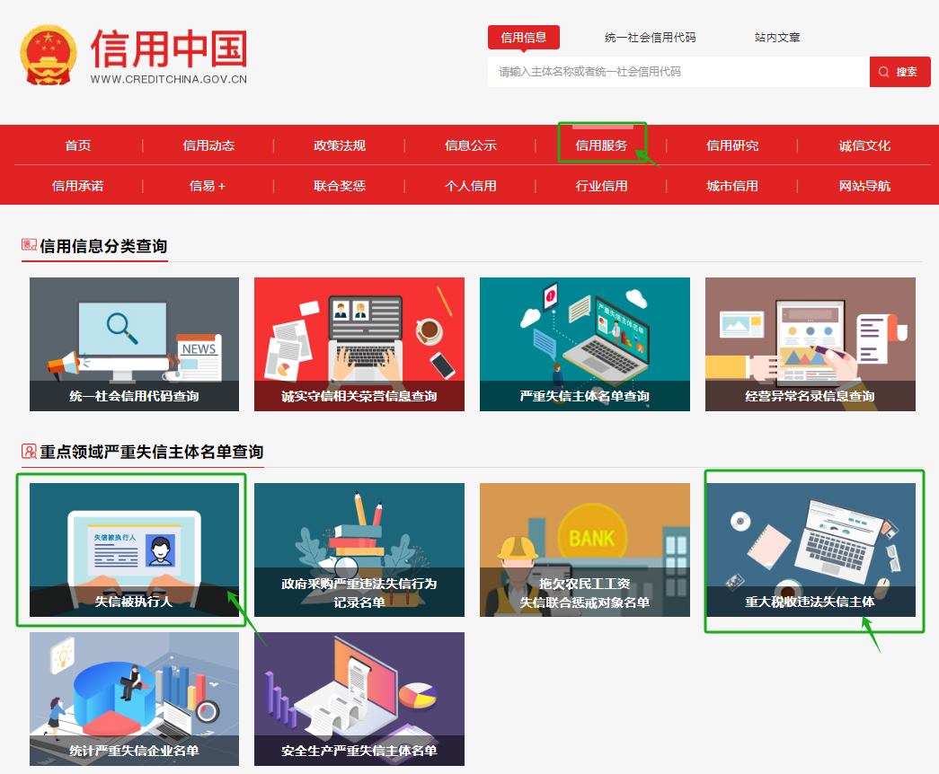
仅需提供以下网查截图即可（此图为查询示例图）：
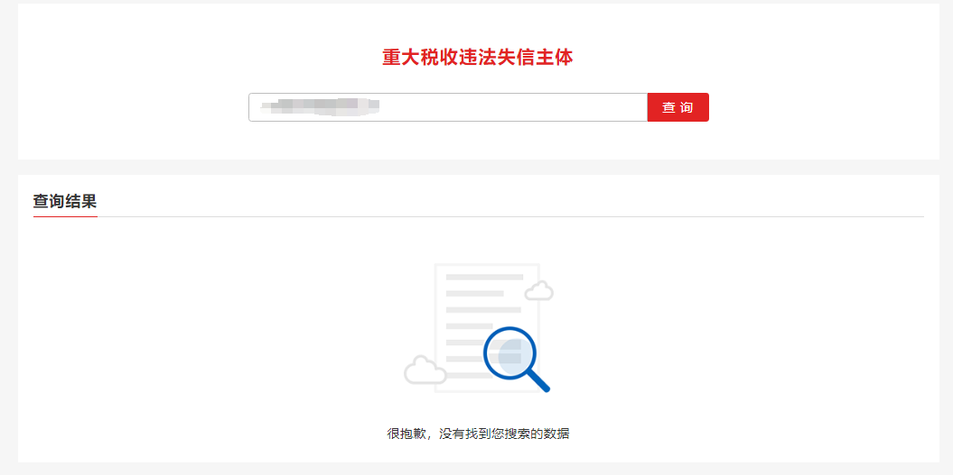
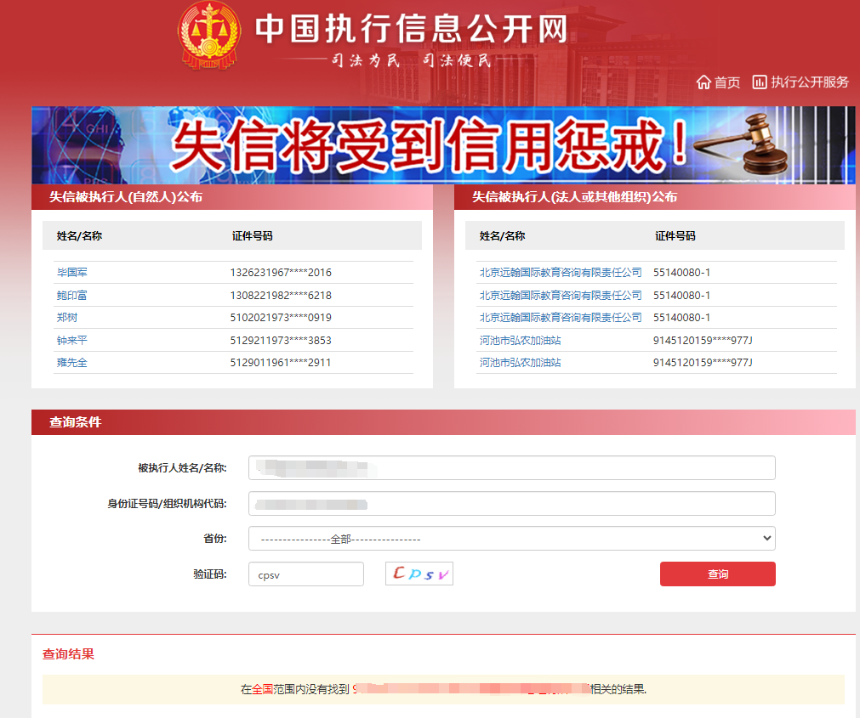
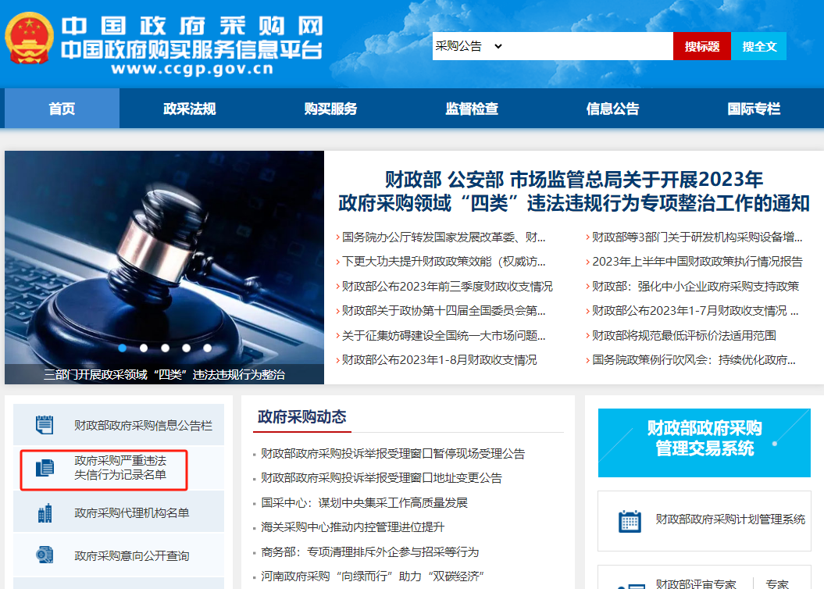

仅需提供以下网查截图即可（此图为查询示例图）：
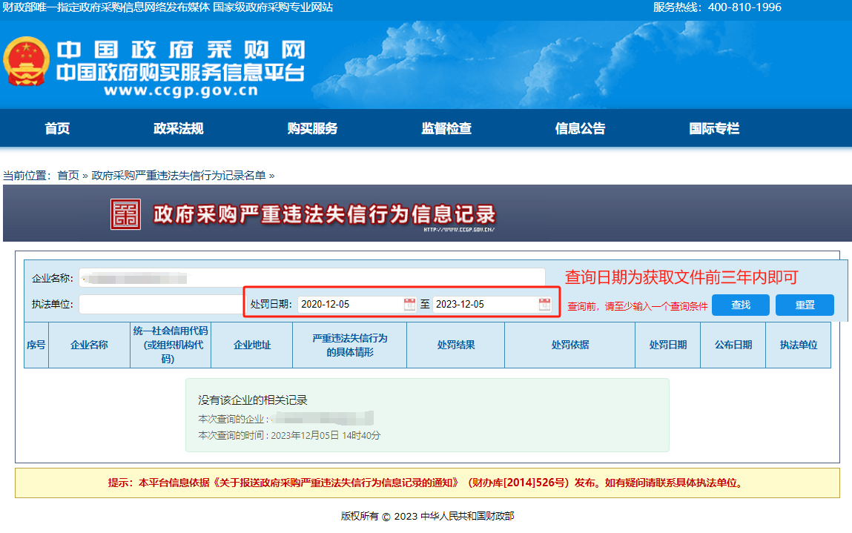
（二）参加政府采购活动前3年内在经营活动中没有重大违法记录的书面声明（格式自拟）

（三）联合体协议书

牵头人名称：
法定代表人：
法定住所：
成员二名称：
法定代表人：
法定住所：
……
鉴于上述各成员单位经过友好协商，自愿组成 （联合体名称）联合体，共同参加
（招标人名称）（以下简称招标人） （项目名称） 包（以下简称本工程）的施工投标并争取赢得本工程施工承包合同（以下简称合同）。现就联合体投标事宜订立如下协议：
1． （某成员单位名称）为 （联合体名称）牵头人。
2．在本工程投标阶段，联合体牵头人合法代表联合体各成员负责本工程投标文件编制活动，代表联合体提交和接收相关的资料、信息及指示，并处理与投标和中标有关的一切事务；联合体中标后，联合体牵头人负责合同订立和合同实施阶段的主办、组织和协调工作。
3．联合体将严格按照招标文件的各项要求，递交投标文件，履行投标义务和中标后的合同，共同承担合同规定的一切义务和责任，联合体各成员单位按照内部职责的部分，承担各自所负的责任和风险，并向招标人承担连带责任。
4．联合体各成员单位内部的职责分工如下： 。按照本条上述分工，联合体成员单位各自所承担的合同工作量比例如下： 。
5．投标工作和联合体在中标后工程实施过程中的有关费用按各自承担的工作量分摊。
6．联合体中标后，本联合体协议是合同的附件，对联合体各成员单位有合同约束力。
7．本协议书自签署之日起生效，联合体未中标或者中标时合同履行完毕后自动失效。
8．本协议书一式 份，联合体成员和招标人各执一份。

牵头人名称： （盖单位章）
法定代表人或其委托代理人： （签字）

成员二名称： （盖单位章）
法定代表人或其委托代理人： （签字）
……
年 月 日

备注：本协议书由委托代理人签字的，应附法定代表人签字的授权委托书。

- 投标人认为有必要提交的其他材料。

中小企业资格声明（如是）
（注：符合中小企业划型标准的企业请提供本函，不符合的不提供本函）

本公司（联合体）郑重声明，根据《政府采购促进中小企业发展管理办法》（财库﹝2020﹞46号）的规定，本公司（联合体）参加（单位名称）的（项目名称）采购活动，工程的施工单位全部为符合政策要求的中小企业（或者：服务全部由符合政策要求的中小企业承接）。相关企业（含联合体中的中小企业、签订分包意向协议的中小企业）的具体情况如下：
1. （标的名称） ，属于（采购文件中明确的所属行业）； 承建（承接）企业为（企业名称），从业人员 人，营业收入为 万元，资产总额为 万元，属于（中型企业、小型企业、微型企业）；
2. （标的名称） ，属于（采购文件中明确的所属行业）；承建（承接）企业为（企业名称），从业人员 人，营业收入为 万元，资产总额为 万元，属于（中型企业、小型企业、微型企业）；
……
以上企业，不属于大企业的分支机构，不存在控股股东为大企业的情形，也不存在与大企业的负责人为同一人的情形。
本企业对上述声明内容的真实性负责。如有虚假，将依法承担相应责任。

投标人：（盖章）：
日 期：

注意：
1.从业人员、营业收入、资产总额填报上一年度数据，无上一年度数据的新成立企业可不填报。
2.成交供应商享受中小企业扶持政策的，本声明函将随成交结果公开。供应商提供声明函内容不实的，属于提供虚假材料谋取成交，依照国家有关规定追究相关责任。
3.此声明函不适用于所投产品为进口产品（制造商为境外设立企业）的供应商。

残疾人福利性单位声明函

本单位郑重声明，根据《财政部 民政部 中国残疾人联合会关于促进残疾人就业政府采购政策的通知》（财库〔2017〕 141号）的规定，本单位为符合条件的残疾人福利性单位，且本单位参加______单位的______项目采购活动提供本单位制造的货物（由本单位承担工程/提供服务），或者提供其他残疾人福利性单位制造的货物（不包括使用非残疾人福利性单位注册商标的货物）。
本单位对上述声明的真实性负责。如有虚假，将依法承担相应责任。

单位名称（盖章）：
日 期：

